Форма 1 Лист 1

Общество с ограниченной ответственностью «Машкомплект»
Юрид. адрес: 390039, Россия, г. Рязань, ул. Интернациональная, д. 19, кв. 184
Почт. адрес: 390005, Россия, г. Рязань, ул. Семёна Середы, д. 29, корп. 1, оф. 37
ИНН 6229041713 КПП 622901001
р/с 40702810700000003698 в ООО «МКБ им С. Живаго» г. Рязань
к/с 30101810700000000744 БИК 046126744
Тел.: (4912) 22-82-40, 22-82-41, 8(903)835-03-03 Факс: (4912) 22-82-40
www.mashkomplekt.com, www.pkf-mashkomplekt.com e-mail: mashkomplekt@mail.ru
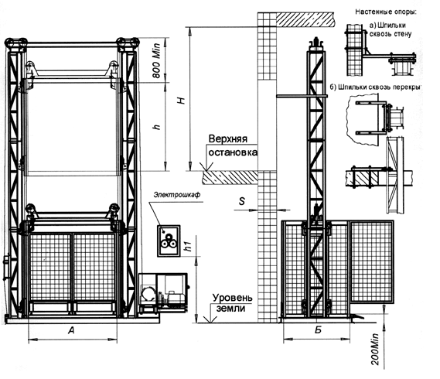

№ _______

От _______

Техническое Задание для проектирования и изготовления подъемника

1. | Грузоподъемность, кг
2. | Характеристики поднимаемого груза
3. | Высота перемещения груза (м.) <Hп>
4. | Установка подъемника (внутри, снаружи) здания
4. | Высота от пола до потолка здания (при установке внутри) «Н»
5. | Габаритные размеры грузовой платформы (внутренние) «А» (м.)
5. | «Б» (м.)
5. | «h» - высота платформы (м.)
5. | высота ограждения платформы (м.)
6. | Платформа: проходная | да | нет
6. | непроходная | да | нет
7. | Каретка(платформа) разборная (по условиям транспортировки или монтажа в шахте) | да | нет
8. | Наличие откидных бортов и их размеры: (под тележки-рохлы)
8. | Со стороны здания (0,3 м.) | да | нет
8. | Со стороны загрузки (0,3 м.) | да | нет
9. | Дверцы со стороны загрузки (тип и материал): Распашные | да | нет
9. | Ручные рольставни | да | нет
10. | Дверцы со стороны здания (тип и материал): Распашные | да | нет
10. | Ручные рольставни | да | нет
11. | Ограждение грузовой платформы (материал): Электросварная сетка | да | нет
11. | Сплошной металл | да | нет
12. | Расположение лебедки (на схеме правое расположение) | слева | справа
13. | Привод подъемника: тросовая лебедка | да | нет
13. | электротельфер - таль Болгария, Нп<32м. | да | нет
14. | Наличие кожуха лебедки (только тросовая лебедка) | да | нет

Форма 1 Лист 2

15. | Расположение электрошкафа управления: на лебедке |  |  |  |  | да | нет
15. | на стене, этаже №, на расстоянии от стены, м.
16. | Подъемник устанавливается: на пол (загрузка с 0,22м.) |  |  |  |  | да | нет
16. | на фундамент (загрузка с 0,22м.) |  |  |  |  | да | нет
16. | на фундамент в приямок (загрузка с 0,00м.) |  |  |  |  | да | нет
17. | Количество фиксированных остановок: |  |  |  |  | шт.
17. | первая, м.
17. | вторая, м.
17. | третья, м.
18. | Лифтовая поэтажная схема управления (свыше 4-х остановок) |  |  |  |  | да | нет
19. | Установка пультов индикации номера остановки |  |  |  |  | да | нет
20. | Выдвижные опоры для выхода людей на платформу |  |  |  |  | да | нет
21. | Количество пультов управления и их расположение: |  |  |  |  | - шт.
21. | Остановка № | - шт. | - шт. | - шт. | - шт. |  |  | - шт.
22. | Конструкция пультов управления: стационарный |  |  |  |  | да | нет
22. | тельферный с ключом |  |  |  |  | да | нет
22. | тельферный съемный |  |  |  |  | да | нет
23. | Наличие дополнительных блокировок на дверях и этажах здания, шахты:
23. | Электрозамок дверей здания (количество и расположение) |  |  |  |  | да | нет
23. | Остановка № | - шт. | - шт. | - шт. | - шт. |  |  | - шт.
23. | Концевой выключатель (электроблокировка дверей здания, количество и расположение): |  |  |  |  | да | нет
23. | Остановка № | - шт. | - шт. | - шт. | - шт. |  |  | - шт.
24. | Способ и места креплений мачт подъемника
24. | стяжные шпильки сквозь стену  Крепеж со стороны: «А»  Крепеж со стороны: «Б» |  |  |  |  | да | нет
24. |  |  |  |  |  | да | нет
24. |  |  |  |  |  | да | нет
24. | стяжные шпильки сквозь перекрытия  Крепеж со стороны: «А»  Крепеж со стороны: «Б» |  |  |  |  | да | нет
24. |  |  |  |  |  | да | нет
24. |  |  |  |  |  | да | нет
24. | Другое (эскиз места крепежа?!) |  |  |  |  | да | нет
25. | Наличие выступов и козырьков |  |  |  |  | да | нет
25. | Расположение (приложить эскиз)
26. | Толщина стены (перекрытия) мм.
27. | Прочие требования, дополнения
28. | Режим работы подъемника: односменный
28. | двухсменный
29. | Доставку производит (заказчик, изготовитель)
30. | Выполнить эскизы фундамента и проемов перекрытий |  |  |  |  | да | нет
ВНИМАНИЕ! Если при проектировании и изготовлении подъемника габаритные размеры платформы и опорной рамы не позволяют без проблем перевозить в авто и ж/д транспорте, монтировать в помещении или шахте, то они изготавливаются разборными!!!

Изготовитель: ООО «Машкомплект» Заказчик: ____________________________
Адрес: 390005, Россия, г. Рязань, Адрес: _______________________________
ул. С. Середы, дом 29/1 оф. 37 _____________________________________
Телефон: (4912) 22-82-41, Телефон: ____________________________
Факс: (4912) 22-82-40 Факс: _______________________________
__________________________________ Представитель заказчика: ______________
должность _________________________ должность ___________________________
Ф.И.О. ____________________________ Ф.И.О. ______________________________

